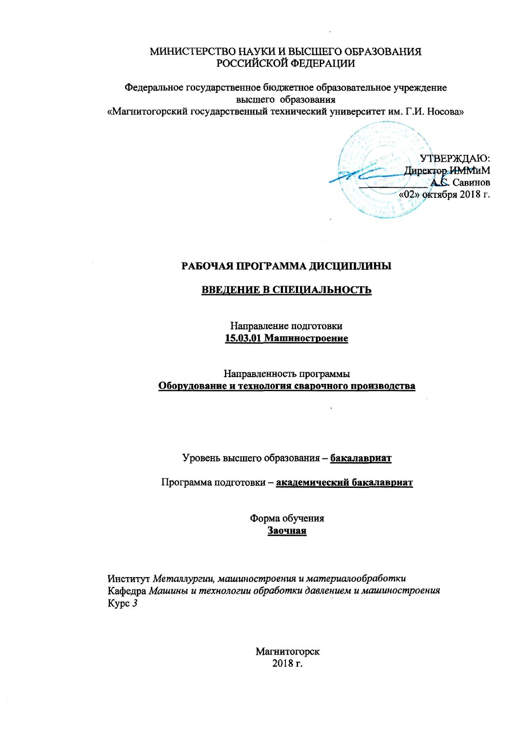
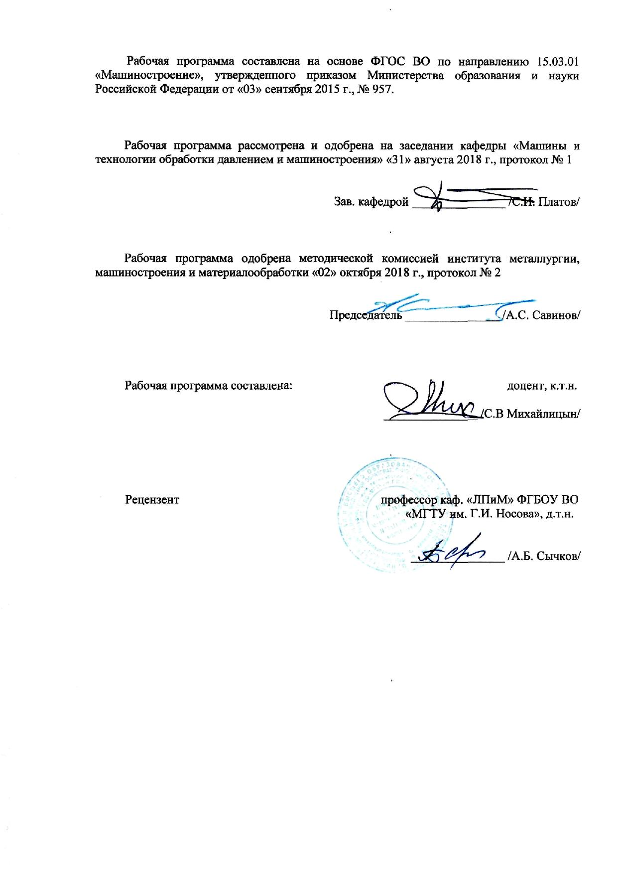
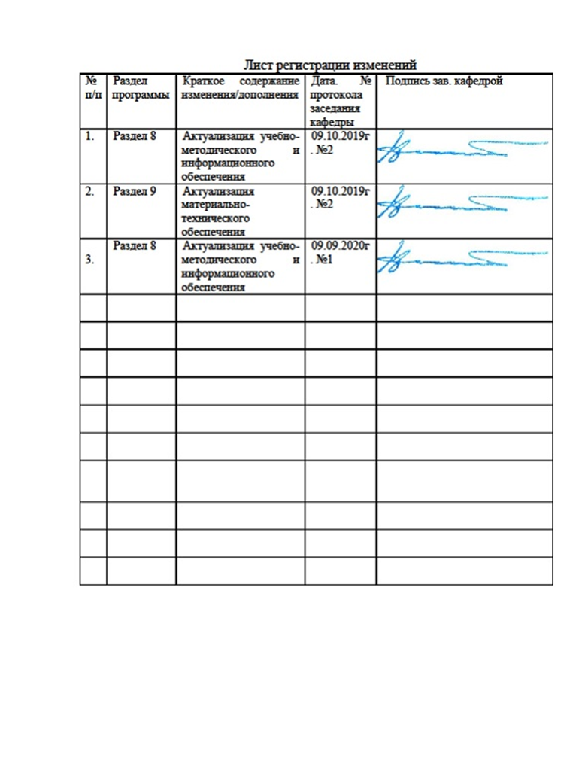

1. Цели освоения дисциплины (модуля)
Цели должны соответствовать компетенциям, формируемым в результате освоения дисциплины (модуля).
Целями освоения дисциплины (модуля) ВВЕДЕНИЕ В СПЕЦИАЛЬНОСТЬ является: эффективное использование методов сварки, наплавки и деталей машин и агрегатов, выбор материалов, оборудования и оптимальных технологий для реализации этих процессов; овладение достаточным уровнем общепрофессиональных и профессиональных компетенций в соответствии с требованиями ФГОС ВО по направлению подготовки (специальности) 15.03.01 - МАШИНОСТРОЕНИЕ. Необходимо сформировать общие представления о роли и месте бакалавра-сварщика по эксплуатации машин и применению технологий в сварочном производстве, формах и особенностях подготовки к этой деятельности в высшем техническом учебном заведении.

Этот курс должен обозначить общественную значимость и профессиональную привлекательность труда бакалавра-сварщика и основные проблемы подготовки к этой деятельности, ознакомить с основами сварки, переделами и основными технологическими циклами, раскрыть роль металлургии и машиностроения в народном хозяйстве; осветить роль специалиста в научно-техническом и социальном прогрессе.
Задачи изучения дисциплины состоят в освещении: особенностей административной, научной, воспитательной и общественной деятельности инженера и задачах подготовки к этой деятельности по действующему плану и структуре конкретного коллектива высшего технического учебного заведения.
Обучаемые должны быть ознакомлены с гигиеной деятельности студента, методами работы в библиотеках, структурой административных и общественных органов в университете, основными положениями о высшей школе, правилами внутреннего распорядка, содержанием учебного плана, видах учебных занятий, историей специальности и университета.
Изучение дисциплины должно подготовить студентов к слушанию основных дисциплин учебного процесса.
Необходимо знакомить студентов с основными направлениями внутренней и внешней политики РФ, постановлениями по черной металлургии и машиностроению, нормативными документами высшей школы.

2. Место дисциплины в структуре образовательной программы подготовки бакалавра
Дисциплина «ВВЕДЕНИЕ В СПЕЦИАЛЬНОСТЬ» входит в цикл ОПП Б1.В.ДВ.01.02 образовательной программы по направлению подготовки (специальности) 15.03.01 - МАШИНОСТРОЕНИЕ.
Изучение дисциплины базируется на знаниях, умениях и навыках, сформированных в изучения дисциплин: История (Б1.Б.01), Иностранный язык (Б1.Б.02), Философия (Б1.Б.03), Экономика (Б1.Б.04), Правоведение (Б1.Б.05), Культурология и межкультурное взаимодействие (Б1.Б.06), Технология командообразования и саморазвития (Б1.Б.07), Математика (Б1.Б.09), Физика (Б1.Б.10), Химия (Б1.Б.11), Начертательная геометрия и компьютерная графика (Б1.Б.12), Информатика (Б1.Б.13), Сопротивление материалов (Б1.Б.15), Теоретическая механика (Б1.Б.16), Элективные курсы по физической культуре (Б1.Б.ДВ.01.01).
Знания (умения, навыки), полученные при изучении данной дисциплины будут необходимы как предшествующие для следующих дисциплин: Восстановление и упрочнение деталей машин (Б1.В.02), Производство сварных конструкций (Б1.В.05), Теория сварочных процессов (Б1.В.06), Проектирование сварных конструкций (Б1.В.07), Технологические основы сварки плавлением и давлением (Б1.В.08), Сварка специальных сталей и сплавов (Б1.В.10), Остаточные напряжения и деформации при сварке (Б1.В.11), Сварочные и наплавочные материалы (Б1.В.ДВ.02.01), учебная - практика по получению первичных профессиональных умений и навыков, в том числе первичных умений и навыков научно-исследовательской деятельности Б2.В.01(У), производственная - практика по получению профессиональных умений и опыта профессиональной деятельности Б2.В.02(П), производственная – преддипломная практика Б2.В.03(П).

3. Компетенции обучающегося, формируемые в результате освоения
дисциплины (модуля) и планируемые результаты обучения
Дисциплина «ВВЕДЕНИЕ В СПЕЦИАЛЬНОСТЬ» формирует следующие общекультурные и профессиональные компетенции:
Структурный элемент  компетенции | Планируемые результаты обучения
ОК-2 способностью анализировать основные этапы и закономерности исторического развития общества для формирования гражданской позиции
Знать | - Основные составляющие сварочного производства, их историю и перспективы развития
Уметь: | - Анализировать основные этапы и закономерности исторического развития общества для проектирования изделий и технологических процессов в сварочном производстве
Владеть: | - Применять знания для проектирования изделий и технологических процессов в сварочном производстве
ПК-1 способностью к систематическому изучению научно-технической информации, отечественного и зарубежного опыта по соответствующему профилю подготовки
Знать | - О роли университета в развитии машиностроения.  - Основные задачи, решаемые обучающимися для получения квалификации инженера-машиностроителя.
Уметь: | - Для решения задач сварочного производства пользоваться библиотекой университета
Владеть: | - Научной организацией студенческого труда.  - Научной базой для расчетов процессов сварочного производства

4. Структура и содержание дисциплины (модуля)
Общая трудоемкость дисциплины составляет 2 з. е. 72 часа:
– контактная работа – 4,4 часа:
– аудиторная работа – 4 часа;
– внеаудиторная – 0,4 часа.
– самостоятельная работа – 63,7 часа.
- подготовка к зачету – 3,9 часа.
Раздел/ тема  дисциплины | Курс | Аудиторная контактная  работа (в акад. часах) |  |  | Самостоятельная работа (в акад. часах) | Вид самостоятельной  работы | Форма текущего контроля успеваемости и  промежуточной аттестации
Раздел/ тема  дисциплины | Курс | лекции | лаборат.  занятия | практич. занятия | Самостоятельная работа (в акад. часах) | Вид самостоятельной  работы
Развитие сварочного производства в РФ и за рубежом. Производство чугуна, стали и проката для сварочного производства в РФ.  Роль сварочного производства в народном хозяйстве. Разнообразие технологических процессов в сварочного производства при создании неразъёмных соединений.  Народнохозяйственные задачи, решаемые в металлургии и сварочного производства.  Научная организация студенческого труда для освоения квалификации инженера-сварщика. | 3  у.с. | 1 |  |  | 18 | Самостоятельное изучение учебной и научной литературы | Наличие конспектов лекций, сдача практических работ
Основы библиотечно-библиографических знаний при освоении дисциплин сварочного производства. Работа с литературой. Библиотечные каталоги. Система каталогов. Алфавитный каталог. Систематический каталог. Предметный каталог. Электронный каталог. Заказ литературы в библиотеке.  Развитие сварочных процессов и производств. Основные процессы получения неразъёмного соединения.  Научная база для расчетов процессов сварочного производства. Задачи теории, принципиальные схемы процессов, автоматизация и применение ЭВМ | 3  у.с. | 1 |  |  | 17,7 | Самостоятельное изучение учебной и научной литературы | Наличие конспектов лекций, сдача практических работ
8. Роль сварочного производства при изучении сведений об университете в музее МГТУ | 3  з.с. |  |  | 0,5 | 7 | Оформление  лабораторной  работы | Защита лабораторной работы
9. Подготовка к занятию по сварочному производству по теме, указанной преподавателем | 3  з.с. |  |  | 0,5 | 7 | Оформление  лабораторной  работы | Защита лабораторной работы
10. Работа с литературой и каталогами по сварочному производству в библиотеке | 3  з.с. |  |  | 0,5 | 7 | Оформление лабораторной работы | Защита лабораторной работы
11. Изучение способов сварки | 3  з.с. |  |  | 0,5 | 7 | Оформление лабораторной работы | Защита лабораторной работы
ИТОГО | 3 | 2 |  | 2 | 63,7
Зачёт по дисциплине | 3  з.с |  |  |  | 3,9 | Подготовка к зачёту | Промежуточный контроль (зачёт)

5. Образовательные и информационные технологии
Для реализации предусмотренных видов учебной работы в качестве образовательных технологий в преподавании дисциплины ВВЕДЕНИЕ В СПЕЦИАЛЬНОСТЬ применяются следующие образовательные и информационные технологии:
5.1. Используются наглядные пособия, натурные образцы, выполненные сваркой, технические средства обучения.
5.2. Используется сварочное оборудование для проведения цикла практических занятий: сварочной пост, источники питания, оборудование для контактной, точечной, газовой сварки и сварки под флюсом, защитные маски, держатели для электродов, горелки для газовой сварки.
5.3. Информационные технологии – обучение в электронной образовательной среде с целью расширения доступа к образовательным ресурсам, для чего при проведении отдельных занятий и организации самостоятельной работы студентов используются электронные версии курса лекций и расчетной работы.
5.4. Работа в команде – совместная деятельность студентов в группе при расчетах на практических занятиях, направленная на решение общей задачи путем сложения результатов индивидуальной работы членов группы.
5.5. Case-study - анализ реальных проблемных ситуаций, имевших место в соответствующей области профессиональной деятельности, и поиск вариантов лучших решений.
5.6. Междисциплинарное обучение – использование знаний из разных областей и их группировка в контексте решаемой задачи.
Оценочные средства для текущего контроля успеваемости, промежуточной аттестации по итогам освоения дисциплины:
- устный опрос об усвоении предыдущей темы занятия;
- оформление и сдача лабораторных работ;
- составление промежуточного рейтинга.
Методическое пособие по выполнению курсовой работы (проекта) имеющее пояснения и задания к выполнению работы самостоятельно.

6. Учебно-методическое обеспечение самостоятельной работы студентов
Задания по самостоятельной работе
1. Посетить музей МГТУ и составить отчёт;
2. Подготовить занятие по теме, указанной преподавателем;
3. Посетить библиотеку МГТУ и составить отчёт;
4. Изучить способы сварки и составить отчёт (по указанию преподавателя);

Вопросы самоконтроля для студентов
1. Развитие сварочного производства в РФ и за рубежом.
2. Роль металлов в современной цивилизации.
3. Чёрные металлы, их достоинство и применение в сварочноом производстве.
4. Производство чугуна, стали и проката в РФ для сварочного производства
5. Роль сварочного производства в народном хозяйстве.
6. Разнообразие технологических процессов создания неразъёмных соединений.
7. Экономия сырья, топлива, при сварке.
10. Краткие сведения об университете.
11. Специальности и специализация.
12. Краткая характеристика выпускающей кафедры.
13. Учебный план.
14. Теоретическое и производственное обучение.
15. Квалификационная характеристика.
16. Работа студентов на лекциях, практических и лабораторных занятиях.
17. Организация самостоятельной работы студентов.
18. Научно-исследовательская работа студентов как обязательный элемент подготовки современного специалиста и основные её форы.
19. Система контроля знаний в вузе.
20. Права и обязанности студентов.
21. Нормы и правила поведения студентов.
22. Организация быта и отдыха студентов.
23. Работа с литературой по в сварочному производству.
24. Библиотечные каталоги по в сварочному производству. Система каталогов.
29. Заказ литературы по в сварочному производству в библиотеке.
30. Основные процессы получения неразъёмного соединения.
31. Терминология процессов сварки.
32. Технология и основные операции сварочного производства.
33. Задачи теории сварочных процессов.
34. Принципиальные схемы процессов сварки.
35. Автоматизация сварочного производства.
36. Применение ЭВМ в сварочном производстве.

7. Оценочные средства для проведения промежуточной аттестации
Промежуточная аттестация имеет целью определить степень достижения запланированных результатов обучения по дисциплине ВВЕДЕНИЕ В СПЕЦИАЛЬНОСТЬ и проводится в форме зачёта и в форме выполнения и защиты отчётов практической работы на третьем курсе.

а) Планируемые результаты обучения и оценочные средства для проведения промежуточной аттестации:
Структурный элемент  компетенции | Планируемые результаты обучения | Оценочные средства
ОК-2 способностью анализировать основные этапы и закономерности исторического развития общества для формирования гражданской позиции
Знать | - Основные составляющие сварочного производства, их историю и перспективы развития | Перечень тем и заданий для подготовки к зачету:  1. Развитие сварочного производства в РФ и за рубежом.  2. Роль металлов в современной цивилизации.  3. Чёрные металлы, их достоинство и применение в сварочноом производстве.  4. Производство чугуна, стали и проката в РФ для сварочного производства  5. Роль сварочного производства в народном хозяйстве.  6. Разнообразие технологических процессов создания неразъёмных соединений.  7. Экономия сырья, топлива, при сварке.  10. Краткие сведения об университете.  11. Специальности и специализация.  12. Краткая характеристика выпускающей кафедры.  13. Учебный план.  14. Теоретическое и производственное обучение.  15. Квалификационная характеристика.  16. Работа студентов на лекциях, практических и лабораторных занятиях.  17. Организация самостоятельной работы студентов.  18. Научно-исследовательская работа студентов как обязательный элемент подготовки современного специалиста и основные её форы.
Уметь | - Анализировать основные этапы и закономерности исторического развития общества для проектирования изделий и технологических процессов в сварочном производстве | Практические задания для зачёта:  1. Указать температуру плавления железа.  2. Указать содержание углерода в сталях и чугуне.  3. Указать отличие серого чугуна от белого.  4. Схематически изобразить получение чугуна в доменной печи.  5. Схематически изобразить получение стали в конверторе.  6. Написать формулы раскисления металла.  7. Схематически изобразить прокатный стан.  Практическая работа № 1  ОХРАНА ОКРУЖАЮЩЕЙ СРЕДЫ В МАШИНОСТРОЕНИИ  Изучить:  Влияние металлургического производства как вероятный источник загрязнения окружающей среды.  Выбрать:  Основные направлениями в области охраны окружающей природы, воздушного и водного бассейнов в металлургии являются:  1. Сокращение выбросов твердых и газообразных веществ в атмосферу за счёт их улавливания и обезвреживания,  2. Прекращения сброса сточных вод на поверхность земли и в водоёмы и переход на бессточный режим водопользования  3. Организация наряду с обезвреживанием промышленных отходов утилизации всех ценных компонентов, содержащихся в них.  Выводы:  Оценка сварочного производства в уровне загрязнения окружающей среды.  Составить отчёт.
Владеть | - Применять знания для проектирования изделий и технологических процессов в сварочном производстве | Перечень практических занятий:  1. Изучение сведений об университете в музее МГТУ;  2. Подготовка к занятию по теме, указанной преподавателем ;  3. Работа с литературой и каталогами в библиотеке;  4. Изучение способов сварки  Практическая работа № 2  РАБОТА С ЛИТЕРАТУРОЙ В БИБЛИОТЕКЕ  Цель работы: подбор литературы.  Произвести выбор литературы по проектированию изделий и технологических процессов в машиностроении  Указать достоинства и недостатки литературы для сварочного производства  Сформулировать выводы по работе.  Составить отчёт.
ПК-1 способностью к систематическому изучению научно-технической информации, отечественного и зарубежного опыта по соответствующему профилю подготовки
Знать | - О роли университета в развитии машиностроения.  - Основные задачи, решаемые обучающимися для получения квалификации инженера-машиностроителя. | Перечень тем и заданий для подготовки к зачету:  1. Система контроля знаний в вузе.  2. Права и обязанности студентов.  3. Нормы и правила поведения студентов.  4. Организация быта и отдыха студентов.  5. Работа с литературой по в сварочному производству.  6. Библиотечные каталоги по в сварочному производству. Система каталогов.  7. Заказ литературы по в сварочному производству в библиотеке.  8. Основные процессы получения неразъёмного соединения.  9. Терминология процессов сварки.  10. Технология и основные операции сварочного производства.  11. Задачи теории сварочных процессов.  12. Принципиальные схемы процессов сварки.  13. Автоматизация сварочного производства.  14. Применение ЭВМ в сварочном производстве.
Уметь | - Для решения задач сварочного производства пользоваться библиотекой университета | Практические задания для зачёта:  1. Схематически изобразить структуру управления Институтом металлургии, машиностроения и материалообработки.  2. Схематически изобразить структуру организации обучения, быта и отдыха студента.  3. Оформить заказ на литературу в библиотеке.  4. Изобразить библиографическое описание книги.  5. Схематично изобразить сварку плавлением электродом.  6. Схематично изобразить сварку под фрюсом.  7. Схематично изобразить поперечное сечение электрода.  8. . Схематично изобразить поперечное сечение порошковой проволоки.  Практическая работа № 3  БИБЛИОТЕЧНЫЕ КАТАЛОГИ. СИСТЕМА КАТАЛОГОВ  Изучить:  Алфавитный каталог, Предметный каталог, Электронный каталог.  Выбрать каталог и заказать литературу.  Выводы:  Оценить выбранную литературу.  Составить отчёт.
Владеть | - Научной организацией студенческого труда.  - Научной базой для расчетов процессов сварочного производства | Перечень практических занятий:  1. Изучение сведений об университете в музее МГТУ;  2. Подготовка к занятию по теме, указанной преподавателем ;  3. Работа с литературой и каталогами в библиотеке;  4. Изучение способов сварки  Практическая работа № 4  СУЩНОСТЬ ОСНОВНЫХ ВИДОВ СВАРКИ ПЛАВЛЕНИЕМ  Цель работы: Изучение основных видов сварки плавлением. Их сущности, назначения и области применения.  Изучить ручную дуговую сварку штучным электродом  Указать достоинства и недостатки РДС  Сформулировать выводы по работе.  Составить отчёт.

б) Порядок проведения промежуточной аттестации, показатели и критерии оценивания:

Промежуточная аттестация по дисциплине «ВВЕДЕНИЕ В СПЕЦИАЛЬНОСТЬ» включает теоретические вопросы, позволяющие оценить уровень усвоения обучающимися знаний, и практические задания, выявляющие степень сформированности умений и владений, проводится в форме зачёта и в форме выполнения и защиты результатов практических занятий.
Критерии оценки (в соответствии с формируемыми компетенциями и планируемыми результатами обучения):
- «зачтено» – обучаемый должен показать знания на уровне воспроизведения и объяснения информации, интеллектуальные навыки решения простых задач;
- «не зачтено» – обучаемый не может показать знания на уровне воспроизведения и объяснения информации, не может показать интеллектуальные навыки решения простых задач.

8. Учебно-методическое и информационное обеспечение дисциплины (модуля)

а) Основная литература
- Михайлицын, С. В. Основы сварочного производства : учебное пособие / С. В. Михайлицын, М. А. Шекшеев, А. В. Ярославцев ; МГТУ. - Магнитогорск: [МГТУ], 2017. - 243 с. : ил., табл., схемы, граф., эскизы. – https://magtu.informsystema.ru/uploader/fileUpload?name=3270.pdf&show=dcatalogues/1/1137326/3270.pdf&view=true. (дата обращения: 04.10.2019). - Макрообъект. - Текст : электронный. - ISBN 978-5-9967-0946-5. - Имеется печатный аналог.
- Михайлицын, С. В. Сварка специальных сталей и сплавов: учебное пособие / С. В. Михайлицын, М. А. Шекшеев, А. И. Беляев; МГТУ. - Магнитогорск : МГТУ, 2015. - 203 с. : ил., диагр., табл. – https://magtu.informsystema.ru/uploader/fileUpload?name=1138.pdf&show=dcatalogues/1/1120707/1138.pdf&view=true. (дата обращения: 04.10.2019). - Макрообъект. - Текст : электронный. - ISBN 978-5-9967-0946-5. - Имеется печатный аналог.

б) Дополнительная литература:
1. Михайлицын, С. В. Сварочные и наплавочные материалы : конспект лекций / С. В. Михайлицын, А. И. Беляев ; МГТУ, каф. [МиТОД]. - Магнитогорск, 2012. - 199 с. : ил., схемы, табл. –
URL:https://magtu.informsystema.ru/uploader/fileUpload?name=547.pdf&show=dcatalogues/1/1096819/547.pdf&view=true (дата обращения: 04.10.2019). - Макрообъект. - Текст : электронный. - Имеется печатный аналог.
2. Контроль качества сварных и паяных соединений : учебное пособие / С. В. Михайлицын, М. А. Шекшеев, Д. В. Терентьев, Е. Н. Ширяева ; МГТУ. - Магнитогорск : МГТУ, 2018. - 113 с. : ил., табл., схемы. –
URL:https://magtu.informsystema.ru/uploader/fileUpload?name=3624.pdf&show=dcatalogues/1/1524690/3624.pdf&view=true (дата обращения: 04.10.2019). - Макрообъект. - Текст : электронный. - ISBN 978-5-9967-0627-3. - Имеется печатный аналог.
- Шекшеев, М. А. Структура сварных соединений. Методы описания и анализа: лабораторный практикум / М. А. Шекшеев, А. Б. Сычков, С. В. Михайлицын ; МГТУ. - Магнитогорск : МГТУ, 2016. - 1 электрон. опт. диск (CD-ROM). - Загл. с титул. экрана. – URL:https://magtu.informsystema.ru/uploader/fileUpload?name=2776.pdf&show=dcatalogues/1/1132914/2776.pdf&view=true (дата обращения: 04.10.2019). - Макрообъект. - Текст : электронный. - Сведения доступны также на CD
- Смирнов И.В. Сварка специальных сталей и сплавов [Электронный ресурс]. – М.: Лань, 2012. – 272 с. – Режим доступа: http://e.lanbook.com/book/2771 - Загл. с экрана. – ISBN 978-5-8114-1247-1.
- Квагинидзе В.С. Технология металлов и сварка [Электронный ресурс]. – М.: Горная книга, 2004. – 566 с. – Режим доступа: http://e.lanbook.com/book/3221 - Загл. с экрана. – ISBN 978-5-7418-0348-2.

в) Методические указания:
1. Основы сварочного производства: Лабораторный практикум / С.В. Михайлицын, А.И. Беляев, А.В. Ярославцев и др. – Магнитогорск: Изд-во Магнитогорск. гос. техн. ун-та, 2012. – 61 с.
2. Залилов, Р. В. Программа практической подготовки студентов : методические указания / Р. В. Залилов, И. В. Белевская, О. В. Зинина ; МГТУ. - Магнитогорск : МГТУ, 2012. - 1 электрон. опт. диск (CD-ROM). - Загл. с титул. экрана. -
URL: https://magtu.informsystema.ru/uploader/fileUpload?name=1326.pdf&show=dcatalogues/1/1123606/1326.pdf&view=true (дата обращения: 04.10.2019). - Макрообъект. - Текст : электронный. - Сведения доступны также на CD-ROM.

г) Программное обеспечение и Интернет-ресурсы:

Программное обеспечение:
 | Наименование ПО | № договора | Срок действия лицензии
 | MS Windows 7 Professional(для классов) | Д-1227-18 от 08.10.2018 | 11.10.2021
 | MS Office 2007 Professional | № 135 от 17.09.2007 | бессрочно
 | 7Zip | свободно распространяемое ПО | бессрочно
 | FAR Manager | свободно распространяемое ПО | бессрочно

Интернет-ресурсы:

 | Название курса | Ссылка
 | Национальная информационно-аналитическая система – Российский индекс научного цитирования (РИНЦ) | URL: https://elibrary.ru/project_risc.asp
 | Поисковая система Академия Google (Google Scholar) | URL: https://scholar.google.ru/
 | Информационная система - Единое окно доступа к информационным ресурсам | URL: http://window.edu.ru/
 | Электронные ресурсы библиотеки МГТУ им. Г.И. Носова | http://magtu.ru:8085/marcweb2/Default.asp
 | Международная наукометрическая реферативная и полнотекстовая база данных научных изданий «Web of science» | http://webofscience.com
 | Международная реферативная и полнотекстовая справочная база данных научных изданий «Scopus» | http://scopus.com

9 Материально-техническое обеспечение дисциплины (модуля)

Материально-техническое обеспечение дисциплины включает:
Тип и название аудитории | Оснащение аудитории
Учебные аудитории для проведения занятий лекционного типа | Мультимедийные средства хранения, передачи и представления информации; видеопроектор, экран настенный, компьютер; тестовые задания для текущего контроля успеваемости
Музей МГТУ | Экспозиция музея
Библиотека МГТУ | Каталоги, литература
Лаборатория сварки (лабораторный корпус с лабораторией резания) | Комплект печатных и электронных версий методических рекомендаций, учебное пособие, плакаты по темам «Основы сварочного производства». Сварочное оборудование. Образцы сварочных материалов и сваренные образцы
Учебная аудитория для проведения лабораторных работ по сварочным дисциплинам | Комплект методических рекомендаций, учебное пособие, плакаты по темам «Основы сварочного производства»
Учебная аудитория для проведения механических испытаний | 1. Машины универсальные испытательные на растяжение, сжатие, скручивание.  2. Мерительный инструмент.  3. Приборы для измерения твердости по методам Бринелля и Роквелла.
Учебная аудитория для проведения металлографических исследований | Микроскопы МИМ-6, МИМ-7
Учебные аудитории для проведения практических занятий, групповых и индивидуальных консультаций, текущего контроля и промежуточной аттестации | Доска, мультимедийный проектор, экран
Учебные аудитории для выполнения курсового проектирования, помещения для самостоятельной работы обучающихся | Персональные компьютеры с пакетом MS Office и выходом в Интернет и с доступом в электронную информационно-образовательную среду университета
Помещение для хранения и профилактического обслуживания учебного оборудования | Стеллажи, сейфы для хранения учебного оборудования  Инструменты для ремонта лабораторного оборудования

